# **SISTEMA DE GESTIÓN DE DELIVERY PARA CHICKEN GO**

# 

# Especificación de Requisito:

# ER003-Realizar Pago

Versión 1.0

**Lima, Abril del 2023**

**Control de Versiones**

| **Fecha** | **Versión** | **Descripción** | **Autor** |
| --- | --- | --- | --- |
| 22/04/2023 | 1.0 | Creación del documento | Alvaro Escudero Principe |
|  |  |  |  |
|  |  |  |  |
|  |  |  |  |
|  |  |  |  |
|  |  |  |  |
|  |  |  |  |

**ÍNDICE**

**SISTEMA DE GESTIÓN DE DELIVERY PARA CHICKEN GO 1**

**Especificación de Requisito: 1**

**ER003-Realizar Pago 1**

**1. INTRODUCCIÓN 4**

1.1. Propósito 4

1.2. Alcance 4

1.3. Definiciones, siglas y abreviaciones 4

1.4. Referencias 4

1.5. Resumen 4

**2. DESCRIPCIÓN GENERAL 5**

2.1. Diagrama de casos de uso 5

2.2. Breve descripción 5

2.3. Actores 5

2.4. Precondiciones 5

2.5. Poscondiciones 6

2.6. Flujo Básico 6

2.7. Excepciones 6

2.8. Prototipos visuales 7

2.9. Requerimientos no funcionales 7

# 

# **INTRODUCCIÓN**

## **Propósito**

Especificar el requisito de Realizar pago, que tiene como propósito realizar el pago del pedido que el usuario haya agregado en el carrito, usando Yape o Plin como medio de pago.

## **Alcance**

El requisito Realizar pago se efectuará a través de la página web (se usará el checkout de Chicken Go).

## **Definiciones, siglas y abreviaciones**

Yape: aplicación móvil del Banco Central del Perú que permite realizar transferencias sin conocer el número de cuenta de destino ni tener token, solo es necesario conocer el número de celular del destinatario.

Plin: funcionalidad incorporada en el aplicativo de bancos como BBVA, Scotiabank, Interbank y Banbif para poder realizar transacciones.

Código QR: combinación de barras y cuadros que acompaña a un producto para que sea leído mediante un lector óptico que transmite los datos a una computadora.

## **Referencias**

No hay referencias

## **Resumen**

Tras obtener los datos del pedido, se permitirá realizar el pago, en donde le pedirá escanear el código QR con la aplicación de Yape o Plin, o insertar el código de aprobación, que lo sacará de la misma app de Yape, para confirmar el pago. Posteriormente podrá visualizar la confirmación del pago de su pedido en la página web de Chicken Go y también a través de la app de Yape o Plin.

# **DESCRIPCIÓN GENERAL**

## **Diagrama de casos de uso**

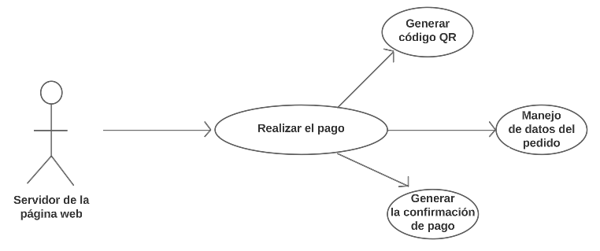

## **Breve descripción**

Esta funcionalidad permitirá que el cliente, después de haber realizado su pedido, elija el medio de pago de su preferencia, sea Yape o Plin, para que pueda realizar el pago de su pedido a través del escaneo del código QR generado (para ambos medios de pago) o le permita insertar un código de aprobación (solo Yape). Finalmente, se generará una confirmación de la transacción y se mostrará tanto en la página web de Chicken Go como en el aplicativo del medio de pago seleccionado.

## **Actores**

* Cliente
* Servidor de la Página Web de Chicken Go
* Aplicativo del medio de pago seleccionado

## **Precondiciones**

* El cliente debió haber agregado platos al carrito previo al pago.
* El cliente debe tener una cuenta registrada en la página web de Chicken Go.
* El cliente debe tener una cuenta registrada en Yape o Plin.

## **Poscondiciones**

* El monto pagado se agregará en la cuenta de la empresa Chicken Go y se descontará de la cuenta del cliente.

## **Flujo Básico**

1. El sistema ,antes de realizar el pago, verificará que el cliente haya iniciado sesión, en caso de no ser así, le enviará a que inicie sesión o se registre. [EX1]
2. El sistema le permitirá al cliente elegir su método de pago, sea Yape o Plin.
3. El sistema generará el código QR, el cual se mostrará en la página web, para que el cliente con el aplicativo Yape o Plin pueda escanearlo.
4. El cliente deberá tener saldo suficiente en su cuenta de Yape o Plin, sino el pago no se realizará. [EX2].
5. El sistema verifica que el cliente ha realizado el pago para que posteriormente se muestre en la página la confirmación del pago.
6. El aplicativo del método de pago se encargará de transferir el monto a la cuenta de la empresa y descontarsela a la cuenta del cliente.

## **Excepciones**

[EX1]: Inicio de sesión de la cuenta del cliente:

* En caso de no haber iniciado su sesión o registrado, el cliente no podrá realizar el pago de su pedido a menos que inicie sesión.

[EX2]: Saldo suficiente del cliente en el aplicativo del medio de pago:

* En caso de que el cliente no cuente con el saldo suficiente para realizar el pago de su pedido, el sistema no le permitirá realizar el pago.

## **Prototipos visuales**

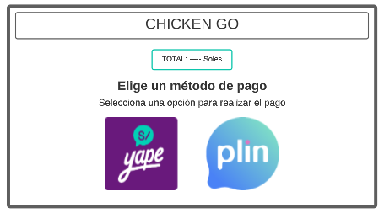

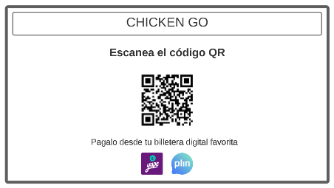

## **Requerimientos no funcionales**

* Simplicidad del pago
* Eficiencia
* Seguridad